BAHAGIAN PENDIDIKAN TEKNIK DAN VOKASIONAL
KEMENTERIAN PENDIDIKAN MALAYSIA
ARAS 5 & 6, BLOK E14, KOMPLEKS E,
PUSAT PENTADBIRAN KERAJAAN PERSEKUTUAN

KERTAS KERJA
( WORK SHEET )

KOD DAN NAMA NOSS | IT-010-3:2016 PEMBANGUNAN APLIKASI
TAHAP NOSS | 3
KOD ,NAMA CU DAN WA NOSS | CU02/WA1- INTEPRET APPLICATION MODULE DEVELOPMENT REQUIREMMENT
NAMA PROGRAM KV | SISTEM PENGURUSAN PANGKALAN DATA DAN APLIKASI WEB
KOD DAN TAJUK KURSUS | KPD 1013 INTRODUCTION TO APPLICATION SYSTEM DEVELOPMENT
NO.DAN TAJUK STANDARD KANDUNGAN KSKV | K4 STRUCTURE THE FUNCTIONAL SPECIFICATION DOCUMENTATION
NO. KOD KSKV | KPD1013/K(7/8) | Muka Surat : 1 Drp : 5
NO. KOD NOSS | IT-010-3:2016-C02/K(11/51) | Muka Surat : 1 Drp : 5

TAJUK / TITLE :
BINA DOKUMEN SDD

TUJUAN PENGAJARAN / INSTRUCTIONAL AIMS :

Pelatih-pelatih mesti boleh:-
- Ambil template SDD
- Bina dokumen SDD

ARAHAN / INSTRUCTION :
Anda diminta untuk membina satu dokumen Functional Design Specification (FDS) berdasarkan sistem masing- masing

LUKISAN. DATA DAN JADUAL/ DRAWING, DATA AND TABLE: Tiada

PERALATAN, PERKAKASAN DAN BAHAN / TOOLS, EQUIPMENTS AND MATERIALS
BIL | PERALATAN / PERKAKASAN | UKURAN | KUANTITI  (Bahan:Calon)
1 | Komputer | - | 1:1
2 | Perisian Microsoft Word | - | 1:1
3 | Pendrive / Cakera Padat | - | 1:1
4 | Kertas A4 putih bercop rasmi kolej | - | 1:1

LANGKAH KERJA/STEPS | BUTIRAN KERJA/DETAILS
- Menggunakan perisian Microsoft Word untuk membuat dokumen FDS  - Ambil template SDD  - Bina dokumen SDD | SIKAP, KESELAMATAN DAN PERSEKITARAN/  ATTITUDE, SAFETY AND ENVIRONMENTAL :  - Pelatih mestilah sentiasa mematuhi peraturan dalam makmal komputer seperti yang telah ditetapkan.  - Pelatih mestilah menghidupkan dan mematikan komputer dengan langkah yang betul.  - Hasil kerja mestilah memastikan hasil kerja disimpan dalam medium yang ditentukan oleh pensyarah dengan selamat.  - Pelatih dilarang menyalin hasil kerja pelatih lain semasa melaksanakan kertas kerja ini.  Mulakan perisian Microsoft Word  - Pastikan dokumen SDD yang diperolehi adalah dokumen yang betul.( rujuk LAM 2025 B TEMPLATE SDD)  - Semak SDD bagi mengenalpasti keperluan untuk pembangunan aplikasi.  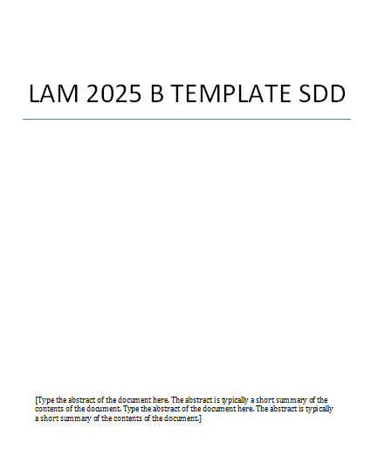  - Memperkenalkan tajuk projek, senarai nama ahli, dan nama penyelia projek.  - Menyatakan nama ahli kumpulan dan projek  - Menghasilkan pengenalan projek  - Masukkan perkara yang dikaji, tujuan projek dan ringkasan skop projek.  - Skop Projek  - Menyatakan skop dan tujuan projek  - Gambaran keseluruhan projek  - Membuat gambaran tentang keseluruhan projek contohnya pembangunan sistem  - Reka bentuk  - Menceritakan perihal rekabentuk seni bina, rekabentuk komponen untuk projek dan rekabentuk untuk antaramuka pengguna  - Penerangan Data  - Membuat penerangan data tentang data yang telah dapat dikumpul  - Lampiran  - Meletakkan lampiran berkaitan dengan projek  - Rujukan  - Membuat rujukan tentang pembangunan sistem.
SENARAI SEMAK KERJA / CHECKLIST
Bil  No. | Tahap Pencapaian / Level of Achievement | Terima /  Accepted | Tidak  Terima / Not Accepted | Catatan/  Remark
- PROSES KERJA/WORK PROCESS
- Ambil template SDD
- Bina dokumen SDD

B. HASIL KERJA/END RESULT - RODUK/PERKHIDMATAN/KEPUTUSAN
- Dokumen SDD telah dihasilkan

- SIKAP/ ATTITUDE
    - Mematuhi etika penggunaan komputer
    - Menepati masa

- KESELAMATAN & PERSEKITARAN / SAFETY & ENVIRONMENTAL
- Kaedah kerja mengikut prosedur serta
menitikberatkan keselamatan kerja.
.................................................. ....................................................
(Tandatangan dan Nama Pelatih ) (Tandatangan dan Nama PP ) Trainee’s Name and Signature Instructor’s Name and Signature

Tarikh /Date : ______________ Tarikh/ Date: ____________

